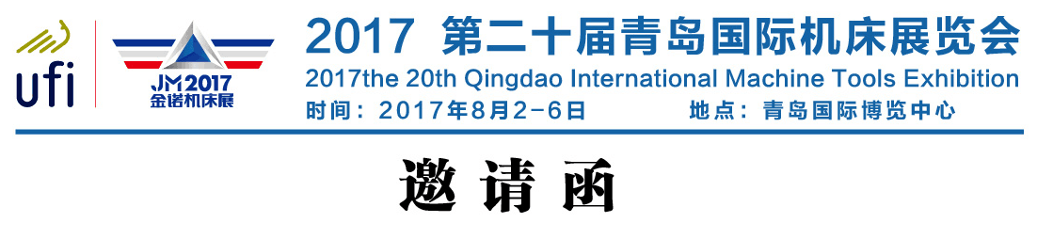
主办单位：诺展集团
合作主办：中国国际贸易促进委员会机械行业分会 中国机电产品流通协会
中国机电产品流通协会机床工具分会
承办单位：青岛金诺国际会展有限公司 北京金诺会展有限公司 沈阳金之诺会展有限公司
JNMTE金诺机床展历经十几年的市场磨炼，现已发展成为中国机床业界的知名品牌展会，每年在全国机床工具产业需求核心城市济南、沈阳、广州、宁波、青岛等地分期举办，为海内外上千家展商与数十万专业用户搭建了采购洽谈、技术交流的平台。

智能化 柔性化 互联网化

JM2017第20届青岛国际机床展的主题为：智能化 柔性化 互联网化；
设置七大展馆， 75000平米展览面积；
预计有超过750家企业参展；超过10万人次的专业观众前来参观洽谈。

环渤海湾第一大机床展
日程安排
布展时间：2017年7月29—8月1日 展览时间：2017年8月2-6日
撤展时间：2017年8月6日 14：00 地点：青岛国际博览中心(即墨温泉二路7-1号)

展会回顾
上届展会展览总面积65000平方米，海内外524家展商参展，举办行业论坛及相关活动12场，5天的展期共迎来了76574人次的专业参观观众，创历史新高。

代表参展商
西门子、发那科、山崎马扎克、大隈、津上、斗山、哈挺、友嘉、福裕、沙迪克、丽驰、北一、安川首钢、斯图加特、广州数控、广州启帆、山特维克、三菱、山高、瓦尔特、三丰、上工、钜業、大立、高锋、瑞铁、沈阳机床、大连机床、永华、海天精工、通快、金方圆、百超迪能、大族、奔腾楚天、华工、宏山、迅镭、镭鸣、亚威、扬力、扬锻

用户代表
重汽、潍柴、时风、五征、北汽福田、福田雷沃、青特、天润曲轴、渤海活塞、上汽通用五菱、特锐德、烟台胜地、龙口海盟、济南轻骑、上海通用东岳、四方机车、威奥轨道、海尔、海信、澳柯玛、GE能源等。

参展商机
中国经济新的增长点——环渤海湾区域连同京津冀一体化是继珠三角和长三角之后的中国第三个经济发展引擎，将成为未来20年中国发展的前沿阵地。

中、日、韩三国是东亚最大的经济体，山东毗邻日韩，青岛是山东经济发展的桥头堡和中国第二大外贸口岸；东南亚国家的越南、印尼、柬埔寨、菲律宾是我国机床企业出口的重要国家。2017第20届青岛国际机床展将继续重点面向中日韩及东南亚国家邀请国际采购商到场参观采购，提升展会的国际化参展参观比例。
展会亮点 JM2017第20届青岛国际机床展将举办20多场同期活动：
中国工业机器人高峰论坛 | 中国制造业互联网大会
智能制造对话工业4.0高峰论坛 | 中国汽车零部件制造技术高峰论坛
中国航空发动机制造技术高峰论坛 | 中国先进冲钣技术与装备研讨会
母机节机床工具团购活动 | 机床展与啤酒文化创意活动等
……
邀请全球知名工业机器人企业、高端装备制造领域的专家，互联网大咖、航空发动机及汽车制造技术工程师及相关人员开展分享和探讨，预计将吸引来自汽车制造、航空航天、国防军工、农业装备、工程机械、重型机械等制造业领域的3000多位海内外行业精英参加。引领行业发展的风向标。

机床工具行业的“双11”--母机节机床工具团购活动是金诺机床展与线上商城（诺展商城）举办的实实在在的优惠特价促销活动，吸引更多买家参与团购，促进现场成交。论坛及活动详情请咨询:0532-55552791。

展览范围
金属切削，激光加工系统、金属成形，功能部件刀具附件，机械自动化及工业机器人。

参展收费

1、展位费用
展位类别 | 异形展位(3×3/9㎡)双开口展位加收10% | 室内空地(36㎡起) 不含场地管理费
国内企业 | RMB 8000/展位 | RMB 800/㎡
国外企业 | USD 2000/展位 | USD 200/㎡
配套设施 | 围板，1个咨询桌，2把椅子，1个垃圾桶，1个2米*1米灯箱门楣，9平米地毯，1个220V插座，2盏射灯。 | 不包括任何配套设施，需要者另行租用。

2、会刊广告
封面 | 封底 | 封二、封三 | 扉页 | 彩色内页 | 黑白内页 | 彩虹门 | 展场广告、论坛会议资料备索（400-6767-200）
15000元 | 12000元 | 12000元 | 8000元 | 6000元 | 4000元 | 6000元/个 | 展场广告、论坛会议资料备索（400-6767-200）

3、论坛讲座：主办单位提供场地、灯光、讲桌、座椅、开水、音响、白板、投影仪等，6000元/每场。

参展手续：
参展单位填写参展申请表→加盖公章→邮寄或传真至组委会→组委会确认参展资格→参展单位一周内将所需费用汇至组委会并将汇款底单传真至组委会→组委会按报名时间、展位规模及付款顺序安排展位→2017年7月1日前付清余款→展位完全确定。
会务接待、住宿、展品托运等请见《参展商手册》 报名截止日期:2017年7月 1 日。
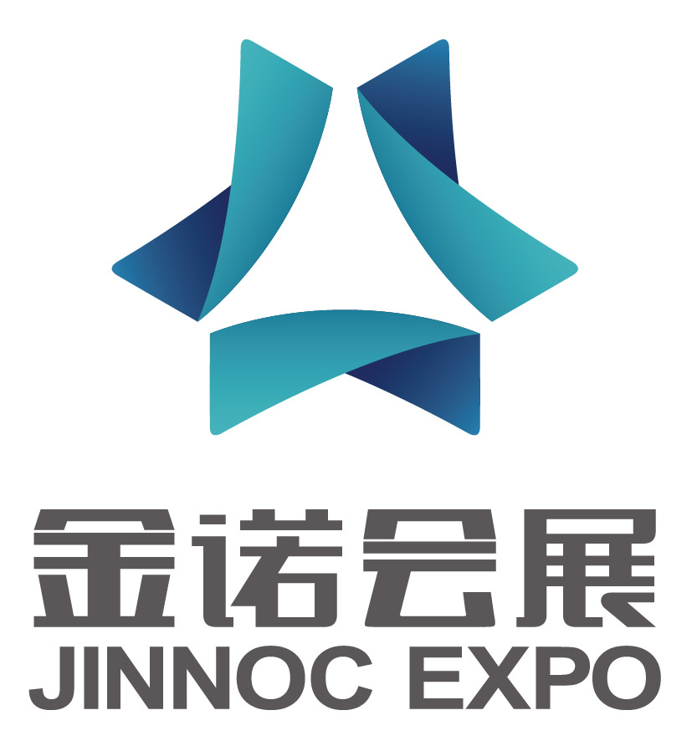
参展垂询敬请联络承办单位
沈阳金之诺会展有限公司
电话/Tel：024-62660983 18640588620
传真/Fax：024-23250180
联系人：杨爱文 在线QQ: 582497371
E-MAIL: 582497371@qq.com
地址/Add：辽宁省沈阳市和平区和平北大街94号星光大厦2楼

QQ： E-mail:

